# BAB III ANALISIS DAN PERANCANGAN

## **3.1 Gambaran Umum Sistem**

Sistem parkir ini dibangun dengan terkomputerisasi agar memudahkan pihak manajemen kampus dalam pengolahan lahan parkir. Pengguna parkir dibedakan menjadi staf dan dosen, mahasiswa, serta tamu. Staf, dosen, dan mahasiswa termasuk kedalam golongan ***registered user,***sementara tamu termasuk kedalam golongan ***unregistered user.*** Data kendaraan yang disimpan ke database dapat diakses di smartphone bagi pengguna ***registered user.***

### 3.1.1 Pada Sisi Pegawai

User yang dapat mengakses aplikasi server pada desktop yaitu pegawai.

1. Pegawai memiliki *id* dan *password* masing-masing.
2. Pegawai dapat mengganti *password*-nya masing-masing.
3. Pegawai dapat mengubah data pribadinya masing-masing.
4. Pegawai dapat melihat history pengendara yang melakukan parkir berdasarkan hari.

### 3.1.2 Pada Sisi Pengendara

1. Pengendara yang memiliki kartu dapat melihat informasi yang ada didalam kartunya pada smartphone.
2. Pengendara yang memiliki kartu dapat melihat *history* pemakaian kartu tersebut.

### 3.1.3 Reservasi Sistem Parkir

Reservasi sistem parkir dimulai dari kamera merekam data kendaraan dan menyimpannya ke database – *tapping card* atau tekan tombol – karcis keluar – ambil karcis atau lepas kartu dari mesin– palang terbuka.

## **3.2 Rancangan sistem**

**3.2.1. *Use case diagram***

### 3.2.1.1 *Use case diagram* masuk parkir

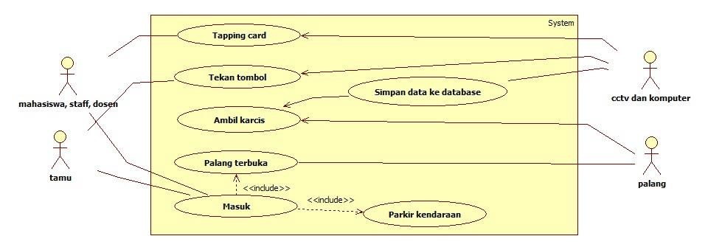

Gambar 3.4.1.1 *Use Case* *Diagram* masuk parkir

### 3.2.1.2 *Use case diagram* keluar parkir

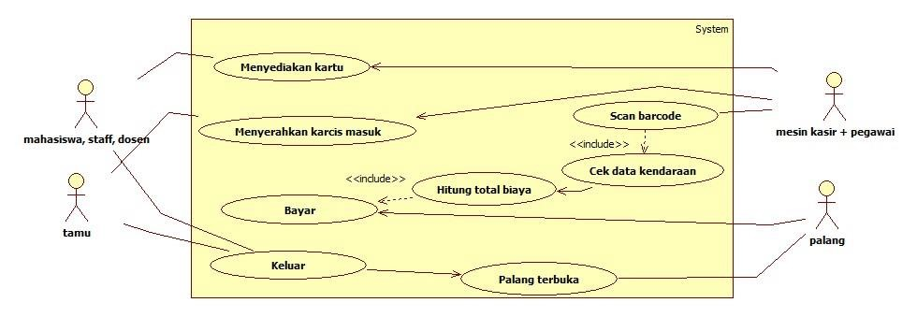

Gambar 3.4.1.2 *Use Case* *Diagram* keluar parkir

### 3.2.2. *Scenario use case* masuk parkir

#### 3.2.2.1 *Scenario use case* pengendara kampus

Aktor : Dosen, staff, dan mahasiswa.

Kondisi Awal : Melakuakan *tapping card*.

Kondisi Akhir : Palang terbuka.

Skenario :

1. Lakukan tapping card.
2. Kamera akan merekam data kendaraan.
3. Data kendaraan disimpan dalam database.
4. Transaksi dalam kartu.
5. Lepas kartu.
6. Palang terbuka.

#### 3.2.2.2 *Scenario use case* pengendara luar kampus

Aktor : Tamu.

Kondisi Awal : Menekan tombol.

Kondisi Akhir : Palang terbuka.

Skenario :

1. Tekan tombol.
2. Kamera akan merekam data kendaraan.
3. Data kendaraan disimpan dalam database.
4. Karcis telah diprint*.*
5. Ambil karcis.
6. Palang terbuka.

### 3.2.3. *Scenario use case* keluar parkir

#### 3.2.3.1 *Scenario use case* pengendara poltek

Aktor : Dosen, staff, dan mahasiswa.

Kondisi Awal : Melakuakan *tapping card*.

Kondisi Akhir : Palang terbuka.

Skenario :

1. Lakukan tapping card.
2. Kamera merekam data kendaraan.
3. Data kendaraan disimpan dalam database.
4. Transaksi dalam kartu.
5. Lepas kartu.
6. Palang terbuka.

#### 3.2.3.2 *Scenario use case* pengendara luar poltek

Aktor : Tamu.

Kondisi Awal : Menekan tombol.

Kondisi Akhir : Palang terbuka.

Skenario :

1. Tekan tombol.
2. Kamera merekam data kendaraan.
3. Data kendaraan disimpan dalam database.
4. Beri karcis ke pegawai*.*
5. Bayar total biaya.
6. Palang terbuka.

## **3.3 Perancangan Basis Data**

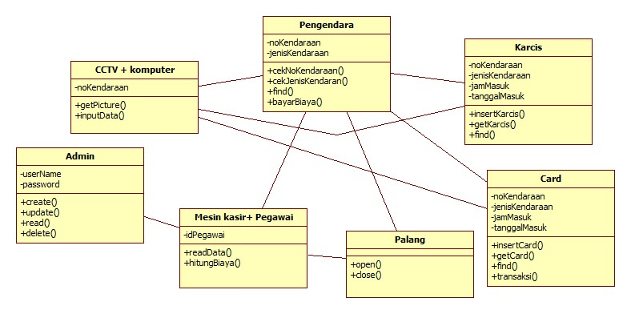

## Gambar 3.4 Class Diagram

### 3.4 Perancangan Activity Diagram

*Activity diagram* menggambarkan bagaimana alur sistem parkir ini berjalan. Dimulai dari pengendara memasuki area parkir, kemudian kamera akan merekam data kendaraan. Untuk pengendara yang sudah ter-registrasi, maka lakukan *tapping card* pada mesin, kemudian palang akan terbuka. Dalam kartu tersebut telah terjadi penyimpanan data kendaraan ke database yang dapat dilihat oleh pengendara melalui *smartphone*, dan transaksi juga otomatis terlaksanakan. Bagi pengendara yang tidak ter-registrasi, maka tekan tombol, kemudian ambil karcis yang telah tercetak, maka palang akan terbuka.

1. *Activity diagram* masuk parkir

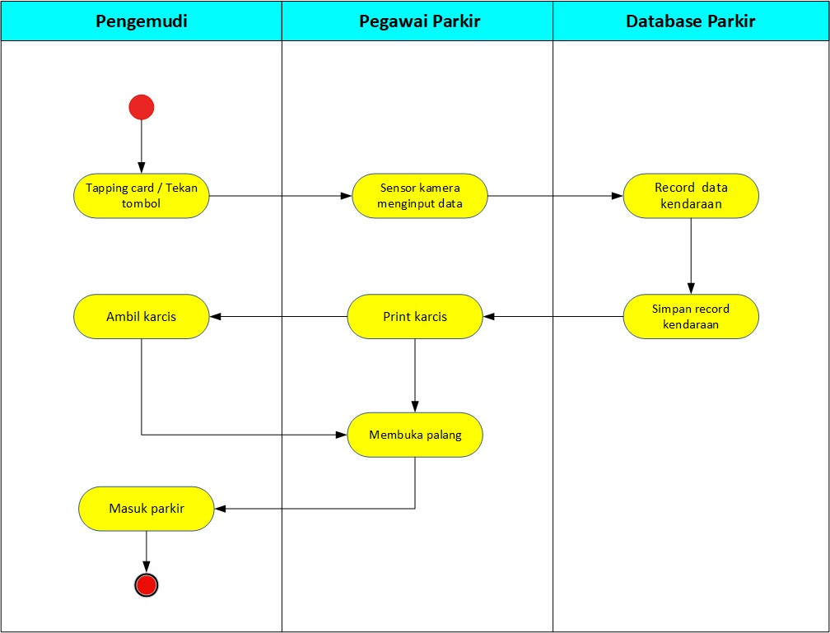

## Gambar 3.4.a) Activity diagram masuk parkir

## Activity diagram keluar parkir

## 

## Gambar 3.4.b) Activity diagram keluar parkir

### 3.5 Perancangan Sequence Diagram

1. Diagram masuk parkir

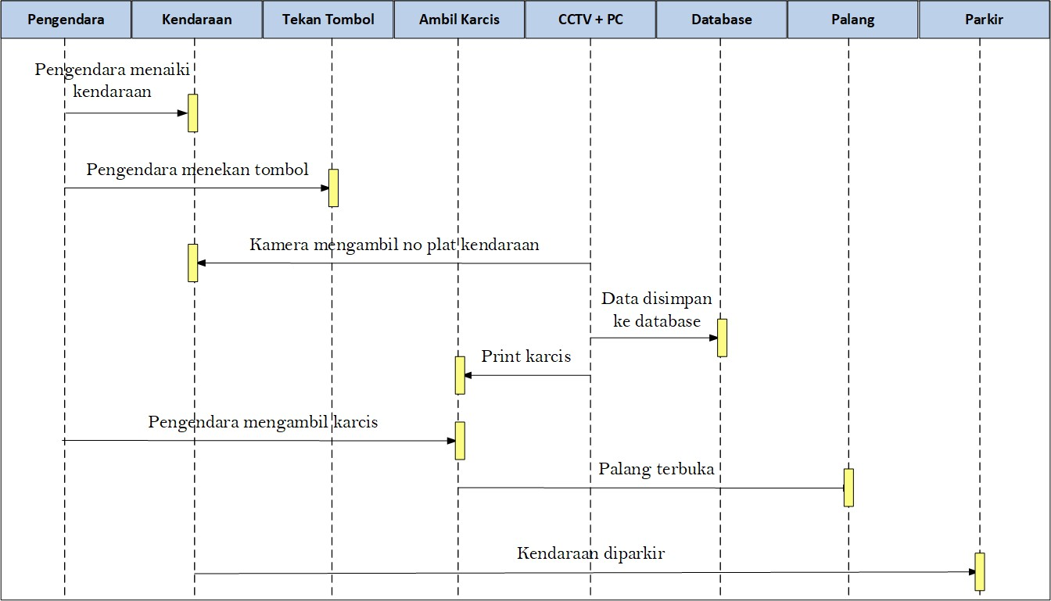

## Gambar 3.5.a) Sequence diagram masuk parkir

1. Diagram keluar parkir

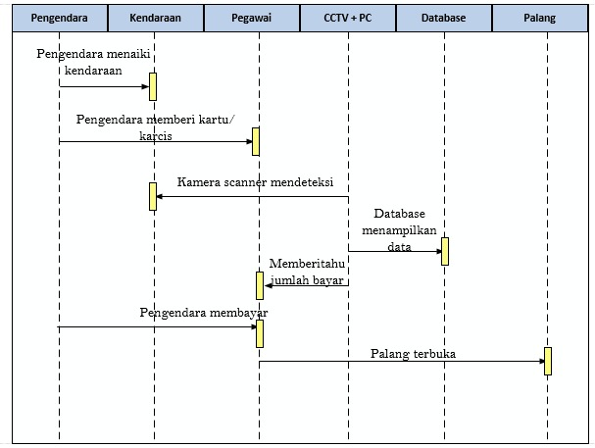

Gambar 3.5*.b)* *Sequence diagram* keluar parkir